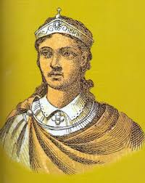
Γύρω από τα σύνορα του Βυζαντίου υπήρχαν πολλοί λαοί. Κάποιοι ζούσαν εκεί από παλαιότερα χρόνια και κάποιοι εμφανίζονταν για πρώτη φορά. Οι Βυζαντινοί επικοινωνούσαν μαζί τους και προσπαθούσαν να έχουν καλές σχέσεις. Εκείνοι όμως δημιουργούσαν πολλά προβλήματα όπως έκαναν επιδρομές, λεηλατούσαν και κατέστρεφαν καλλιέργειες, αιχμαλώτιζαν τους κατοίκους, έκλειναν τα περάσματα της στεριάς και της θάλασσας και πολλές φορές παραβίαζαν τα σύνορα και έφταναν με στρατό και στόλο έξω από τα τείχη της πόλης και την πολιορκούσαν.
Οι Βυζαντινοί οχύρωναν την πόλη τους και τους αντιμετώπιζαν με πολεμικά, οικονομικά και διπλωματικά μέσα.
Στις αρχές του 7^{ου} αιώνα αυτοκράτορας στο Βυζάντιο έγινε ο Ηράκλειος. Βρήκε όμως την αυτοκρατορία αποδυναμωμένη και το χειρότερο τα ταμεία του κράτους, άδεια. Έτσι, δεν μπορούσε να οργανώσει στρατό και στόλο. Προσπάθησε να κλείσει ειρήνη αλλά οι Πέρσες δεν δέχονταν συζήτηση και οι Άβαροι ζητούσαν υπερβολικά ανταλλάγματα.
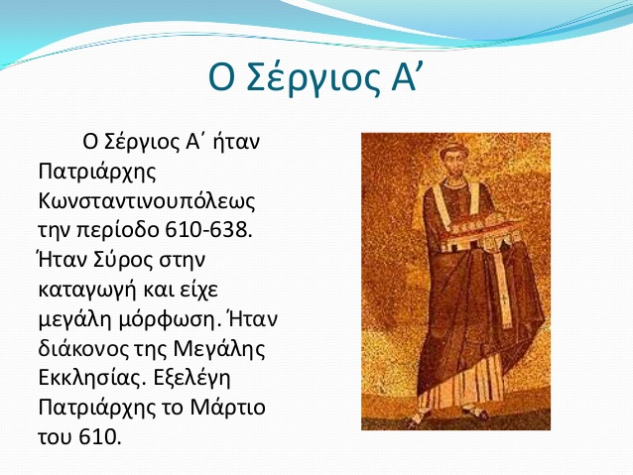
Λύση στο πρόβλημα έδωσε ο Πατριάρχης Σέργιος ο οποίος έδωσε τα χρήματα της εκκλησίας ως δάνειο στο κράτος, ενώ έδωσε επίσης τα πολυκάντηλα και τα χρυσά σκεύη της Μεγάλης Εκκλησίας στον αυτοκράτορα, για να κόψει νομίσματα.
Τώρα, εμψυχωμένος ο Ηράκλειος, οργάνωσε στρατό και στόλο, επισκεύασε τα τείχη και συγκέντρωσε τροφές και εφόδια για τους κατοίκους της Πόλης. Επίσης μοίρασε γη στους στρατιώτες των συνόρων με την υποχρέωση να την καλλιεργούν και να την προστατεύουν. Τέλος, έκλεισε ειρήνη με τον αρχηγό των Αβάρων, Χάγανο.
Έπειτα στράφηκε εναντίον των Περσών. Διέσχισε τη Μικρά Ασία χωρίς να πολεμήσει γιατί βάδισε κατά της Περσίας. Ήθελε καθώς έλεγε να χτυπήσει τον εχθρό στην καρδιά της δικής του χώρας. Τη φύλαξη της Πόλης είχε αναθέσει στον Πατριάρχη Σέργιο και στο Μάγιστρο (Πρωθυπουργό) Βώνο. Το σχέδιο πέτυχε, οι Πέρσες εγκατέλειψαν τη Μικρά Ασία και επέστρεψαν στην Περσία.
Η δεύτερη εκστρατεία του Ηράκλειου εναντίον των Περσών έγινε το 626μ.Χ. όμως οι Πέρσες αιφνιδίασαν τον Ηράκλειο γιατί σε συνεννόηση με τους Αβάρους πολιόρκησαν την Πόλη. Ο Ηράκλειος ήταν αδύνατο να επιστρέψει τόσο μακριά που βρισκόταν έτσι οι Βυζαντινοί αναγκάστηκαν να υπερασπιστούν μόνοι τους την πόλη τους.
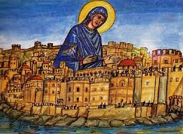
Πολεμώντας γενναία απέκρουσαν τις επιθέσεις τους σε ξηρά και θάλασσα. Οι Πέρσες βλέποντας την εξέλιξη έλυσαν την πολιορκία και επέστρεψαν στη χώρα τους. Η πόλη είχε σωθεί. Οι κάτοικοι απέδωσαν τη σωτηρία της Πόλης στην Παναγία και όρθιοι, όλη τη νύχτα, έψαλαν προς τιμή της τον Ακάθιστο Ύμνο.
Η είδηση έφτασε στον αυτοκράτορα τόνωσε το ηθικό των στρατιωτών και ελευθερώθηκαν οι υποδουλωμένες περιοχές, πήραν πίσω τον Τίμιο Σταυρό και οι Πέρσες αναγκάστηκαν να υπογράψουν ειρήνη και να επανέλθουν στα αρχικά τους σύνορα. Ο αυτοκράτορας γύρισε θριαμβευτής στην Κωνσταντινούπολη.
